2. Crearea primului repository GitHub
- Apeși pe New Repository.
- La Repository name scrii: lab1-github.
- Bifezi Add README.md.
- Alegi vizibilitatea: Public sau Private.
- Apeși Create repository.
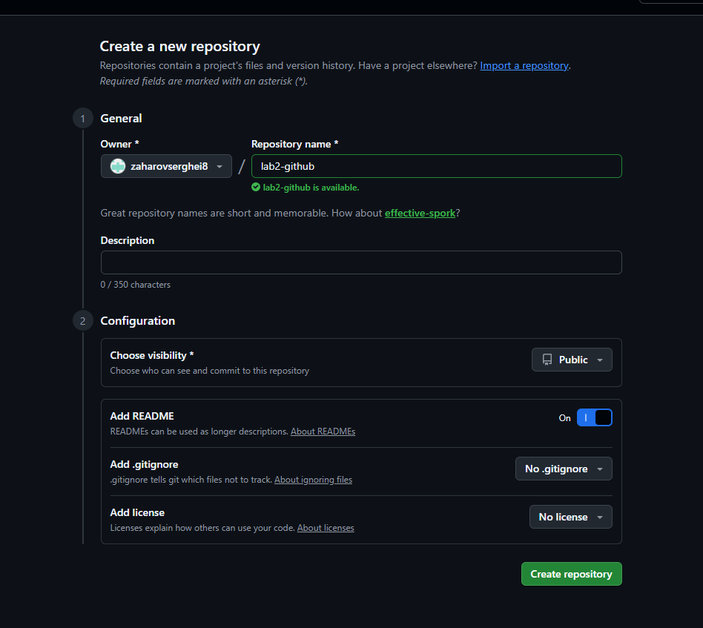
3. Clonarea repository-ului în calculator
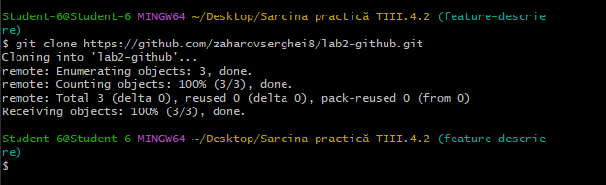
4. Editarea README.md și trimiterea modificărilor
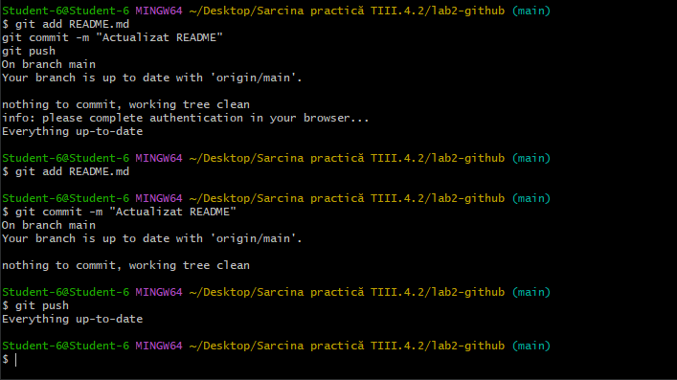
5. Crearea unui fișier nou și trimiterea pe GitHub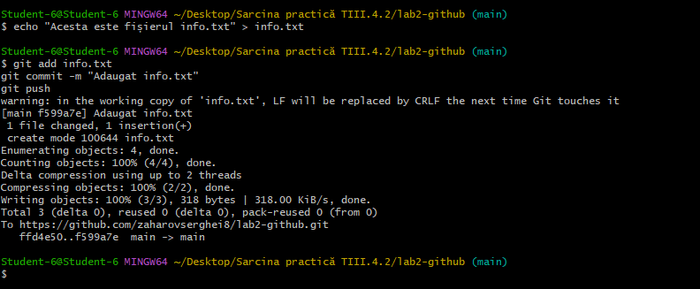
Nivelul 2 – Exerciții intermediare

6. Crearea unei ramuri (branch)
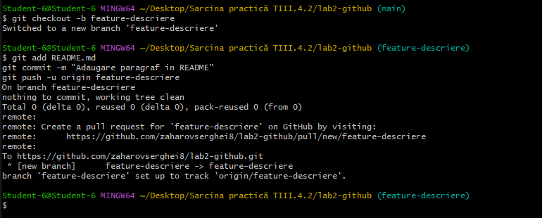
7. Crearea unui Pull Request (PR)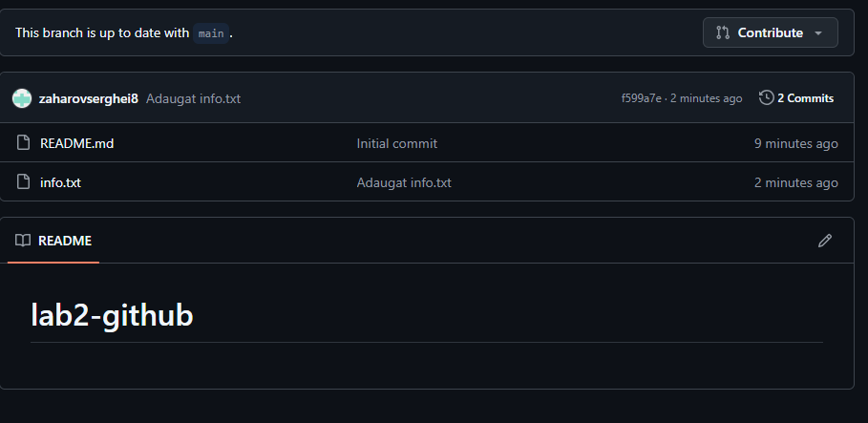8. Rezolvarea comentariilor în PR
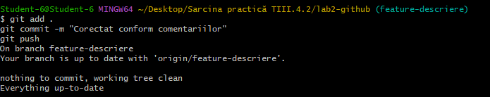9. Combinarea modificărilor (Merge PR)
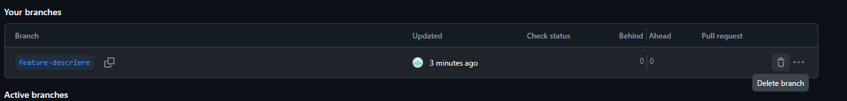10. Crearea unui Issue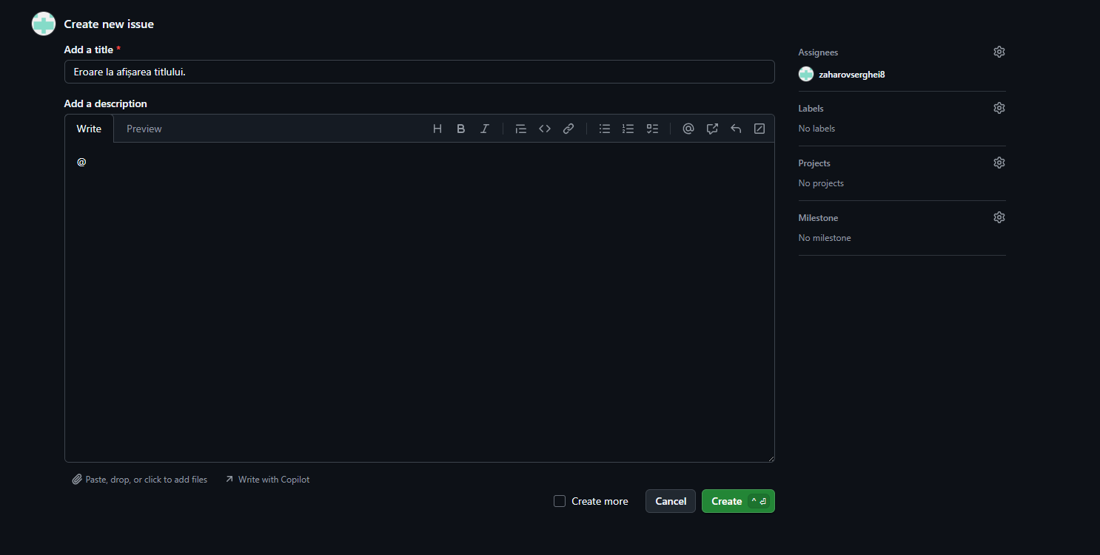11. Crearea unui repository avansat
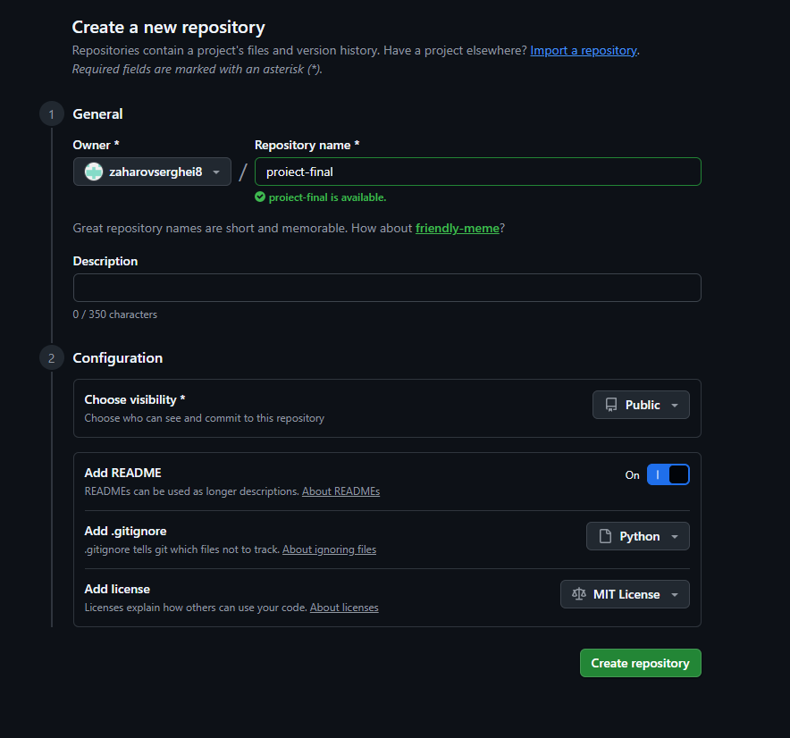

12. Crearea unui Project Board (Kanban)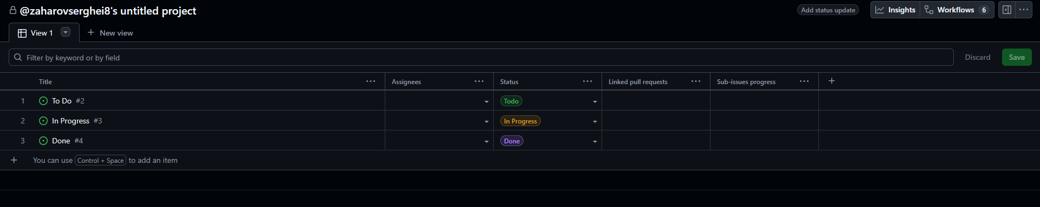13. Pull Request complex cu capturi de ecran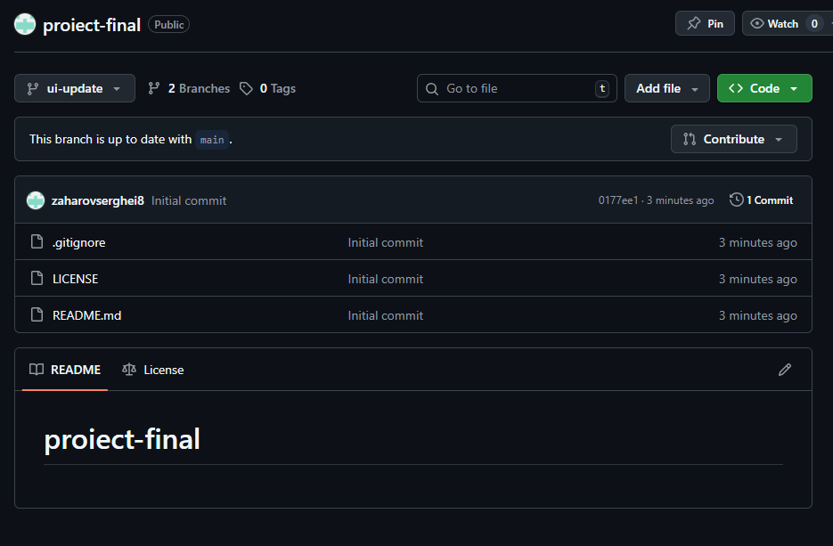
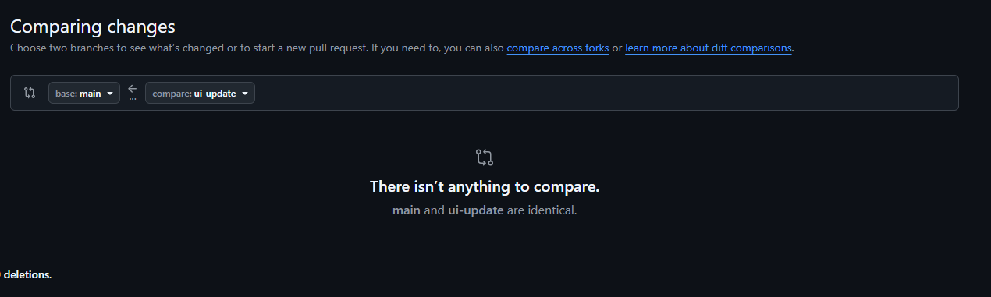

14. Activarea GitHub Actions (workflow)